Panna cotta aux nougats et aux framboises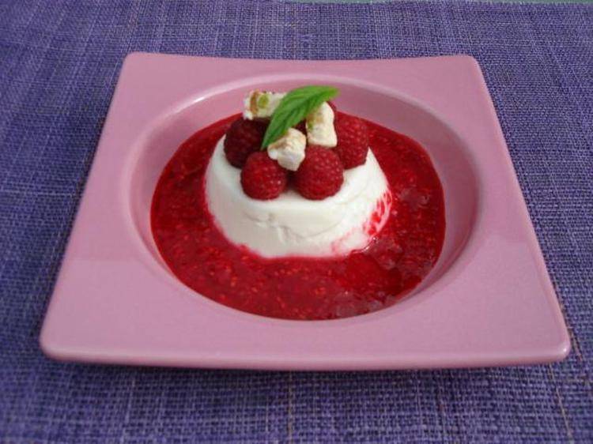

Préparation : 10 mn  Cuisson : 5 mn  Repos : 240 mn  Difficulté : Facile |  | Pour 3 personnes :  - 1 barquette de framboises  - 6 petits nougats au miel de lavande  - 30 g de cassonade  - 15 cl de lait  - 15 cl de crème liquide  - 2 feuilles de gélatine  - 3 feuilles de menthe
La recette

1/ Préparation de la panna cotta : faites ramollir la gélatine dans un bol d’eau froide. Dans une casserole, faites chauffer le lait, la crème liquide, la cassonade et 3 petits nougats. Laissez fondre complètement les nougats, sur feu doux, environ 5 minutes. Eteignez le feu et ajoutez la gélatine ramollie et essorée. Mélangez bien. Remplissez un moule en silicone à muffins. Laissez prendre au frais au moins 4 heures.
2/ Préparation du coulis : dans un mixer, mettez les framboises, en réservez quelques-unes pour la décoration et mixez jusqu’à l’obtention d’un coulis. Si votre coulis vous semble un peu trop épais, allongez-le avec un peu d’eau, et ajoutez un peu de sucre si nécessaire. Réservez.
3/ Démoulez la panna cotta aux nougats en passant une lame de couteau autour si nécessaire. Décorez en posant dessus quelques framboises, un petit nougat coupé en morceaux et une feuille de menthe. Entourez avec le coulis de framboises. Servez bien frais.
Pour finir ... Vous pouvez décliner cette panna cotta selon vos envies : remplacez le nougat par de la vanille, du sirop d’orgeat, de la fleur d’oranger. Vous pouvez également remplacer le coulis de framboises par un coulis de fraises, kiwis, melon. Utilisez aussi des épices comme la cannelle, les étoiles de badiane, la cardamone. En plus, c’est un dessert que vous pouvez préparer la veille et décorer au dernier moment.

